Ivan Wernisch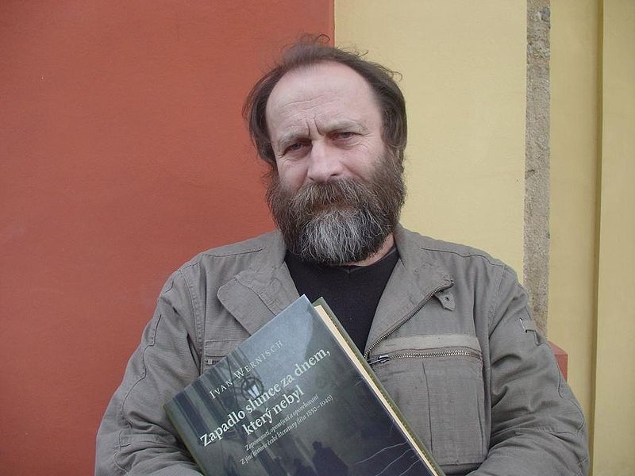

Ivan Wernisch (* 18. června 1942 Praha) je český básník, autor mystifikační poezie, novinář a překladatel.

- Maturoval v r. 1959 na keramické průmyslové škole v Karlových Varech. Krátce pracoval jako keramik.
- Již během tohoto studia začal uveřejňovat své básně v časopisech Host do domu a Tvář.
- Střídal různé dělnické profese (hlídač v pražské Loretě).
- Jelikož se angažoval v procesu spojeném s rokem 1968, stal se v období normalizace zakázaným autorem a jeho díla vycházela pouze samizdatem nebo v exilu.
- V 90. letech byl redaktorem Literárních novin, od roku 1999 pracoval v antikvariátu, psal, sbíral poezii.

Dílo
Jeho poezie je založena na básnické mystifikaci. Je typická snovostí, kdy autor promítá do veršů zlomky skutečnosti, sen splývá se skutečností. Básně jsou také méně lyrické. Básník experimentuje se zvukovou podobou jazyka, tvoří neologismy, do svých básní vkládá překlady cizojazyčné poezie, komolí slova. Píše převážně volným veršem, jeho básně se často blíží próze. Typickým znakem je sebeironie a černý humor.
Jeho verše do hudební podoby převedl Mikoláš Chadima.
Skupina The Plastic People of the Universe hrála Wernischovy texty zhudebněné Milanem Hlavsou: Šel pro krev, Prasinec, Moucha v ranním pivě, Papírový hlavy (album Hovězí porážka, nahrávky z let 1982-1984, vyšlo 1992) a Ruka, Podél zdi a doleva (album Půlnoční myš, nahrávky 1985-1986, vyšlo 1987 ve Velké Británii, 2001 v Čechách)
http://www.youtube.com/watch?v=8MlcD8ZwZ_o 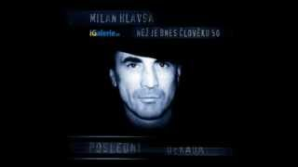

Kromě vlastní tvorby překládá z němčiny, francouzštiny, italštiny, vlámštiny, ruštiny a latiny.

Poezie:
- Kam letí nebe (1961)- zaujetí všedními předměty
- Zimohrádek (1965)- snová poezie (Některé texty Zimohrádku přímo odkazují k snovým obrazům H.Rousseaua, M.Chagalla nebo k olejomalbám a grafikám básníkovy manželky Heleny.

Zima
Stále jsem hovořil o zimohrádku, až jsi řekla: tak mě tam zaveď.
A tu jsem se počal vymlouvat: možná, že se zklameš,
je to uprostřed polí a v lese jsou divoké kočky,
na schodech jsou sochy, které si ovívají pohlaví lopuchou,
nebudou se ti líbit.
Přiznám se, řekl jsem, že jsem si něco vymyslel.
Ale tys uhodla, že jsem si vymyslel všecko, a řeklas:
už si taky myslím, že by se mi nelíbil,
nemám ráda divoké kočky a nikdo nás tam nečeká,
nemysli na to.
- Loutky (1970)- imaginární světy prostoupeny pocity úzkosti, cizoty, vědomím smrti
- Ó kdežpak (1991)
- Doupě latinářů, Sežrané spisy (1992)- absurdní příběhy s rysy ččerného humoru
- Pekařova noční nůše (1994)
- Proslýchá se (1996, 2002)

ZIMOHRÁDEK 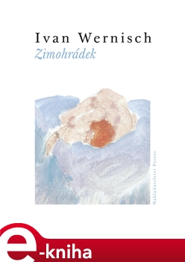
(1965)
SEN O ZIMOHRÁDKU

Tvé obrázky, Heleno,
Ten se zahradou,
s cihlovou zdí ze třech stran,
a obcházený hlídačem.
Křoví má kočičí drápky,
hlídačovy hodinky tikají z druhého konce zahrady.
Tvé obrázky jsou podobné
Některým z mých snů.
Snu o zahradě.
Snu o zimohrádku.
Snu o pramicích na jezeře.
Snu o zahradách a o šífech.
Tvé obrázky, Heleno,
jsou podobné mým opakujícím se snům,
ten se zahradou,
ten s jezerem,
ten se zimou.
Ten se smutnými obličeji zvířat.
Hlídačovy hodinky tikají z druhého konce zahrady.

Křoví
Má kočičí drápky.
Ve tvých obrázcích se hraje na trumarinu.

Úkoly pro práci s textem v hodině
1. Který umělecký směr z počátku 20. století si vybavujete při čtení Wernischových veršů. Všimněte si hromadění vzdálených představ.
2. Pokuste se pokračovat v asociacích básnického subjektu.
3. Podtrhněte v básni anaforu.
4. Koho básník oslovuje?
5. Prohlédněte si obrazy malířů Henriho Rousseaua a Marca Chagalla. Co mají společného s Wernischovými texty?
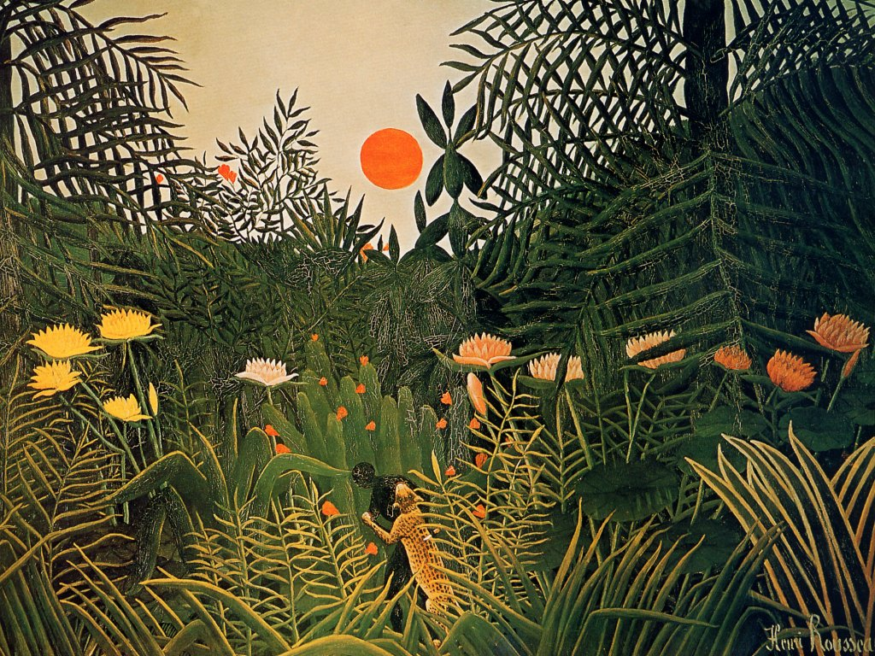

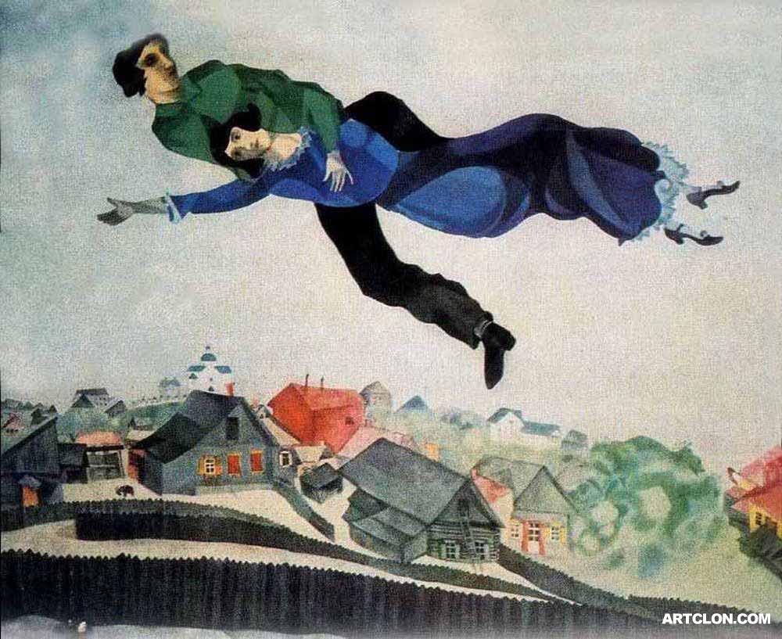

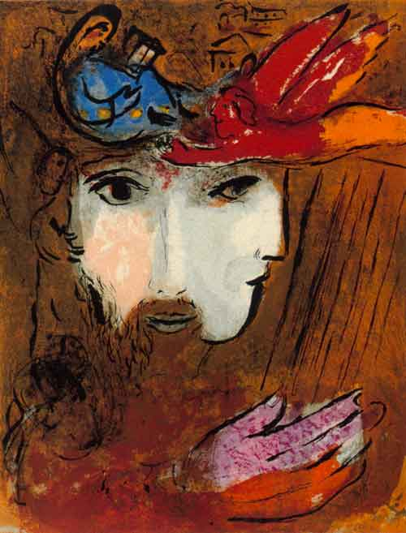

DOUPĚ LATINÁŘU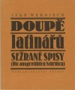
Sežrané spisy (Die ausgewühlten schriften)
(1992)

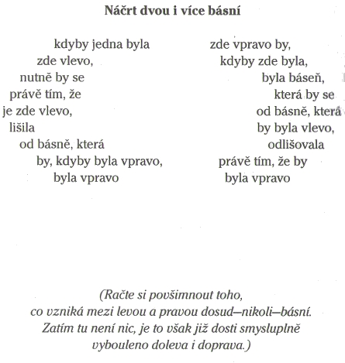

Se zájmem pozoruji, jak se teď k stáru přestávám zajímat o umění a začíná mě bavit poezie. Je zřejmé, že jsem se dobral něčeho podstatného. Ale přijdu ještě taky na to, na co jsem vlastně přišel? V příštím životě možná. Velká poznání se dostavují pozvolna.

Psaní básní je zírání na papír. Psaním básní, tedy zíráním na papír, dozvíš se o básnictví jen málo. Po čase, ale dlouhém!, snad jen poznáš, kdy ten, kdo diktuje, chce nebo je ochoten ti diktovat. A to je vše. Ale to je dobré k tomu, abys nezíral na papír zbytečně.

Lidé z jedné vsi a lidé z druhé vsi
Lidé z jedné vsi si jednoho dne řekli: Jak asi žijí naši sousedé? Půjdeme k nim na návštěvu a uvidíme. To si řekli a hned se se všemi svými ženami a dětmi vypravili na cestu do vedlejší vsi. Jejich sousedé si však právě v té samé chvíli také řekli: Jak asi žijí naši sousedé — půjdeme k nim na návštěvu a uvidíme. A také se hned se všemi ženami a dětmi vypravili na cestu. Mezi vesnicemi, asi tak v půli cesty, byl hustý les. Lidé z první vsi a lidé z druhé vsi se tomuto lesu z jakéhosi důvodu odedávna vyhýbali. A učinili tak i nyní. Lidé z první vsi les obešli z jedné strany, zatímco lidé z druhé vsi les obcházeli z druhé strany. A tak se stalo toto: Když lidé z první vsi dorazili do druhé vsi, zjistili, že je docela prázdná, zatímco lidé z druhé vsi se v první vsi podivovali témuž. Když se dost podivili, lidé z první vsi i lidé z druhé vsi pobrali, co kde našli, a vydali se na zpáteční cestu ku svým domovům. A jako cestou na návštěvu, tak i nyní se oba zástupy vesničanů minuly při obcházení lesa. Jaké bylo překvapení těch i oněch, když dorazili ke svým stavením! Nu — když se dosti podivili, když si zanaříkali, zavedli ti i oni dobytek do chlévů, hodiny pověsili na stěny, potraviny uložili do spíží, sudy skulili do sklepů, peřiny navršili na postele, rozestavěli lavice, truhly a skříně, uklidili hadry a hrnce a dál žili ve svých vesnicích, tak jako předtím.

Úkoly pro práci s textem v hodině:
1. V 90. letech vyústily Wernischovy verše do postmoderních minimalistických her a minipříběhů, jež mají smysl samy v sobě
(pokud vůbec nějaký mají).
Pokuste se proniknout do principu, podle něhož vytváří Wernisch své verše a napsat obdobný text.

PROSLÝCHÁ SE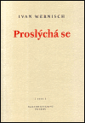
(1996)

OSM SCHEMATICKÝCH BÁSNÍ PRO JOSEFA HIRŠALA

VOSA OKNO
Okno, v okně Okno, v okně
zahrada, v zahradě zahrada, v zahradě
strom, o strom strom, o strom
je opřen žebřík je opřen žebřík

Stůl, na stole Stůl, na stole
mísa, v míse mísa, v míse
hruška, po hrušce hruška, po hrušce
leze vosa leze vosa

HRUŠKA ZAHRADA
Okno, v okně Okno, v okně
zahrada, v zahradě zahrada, v zahradě
strom, o strom strom, o strom
je opřen žebřík je opřen žebřík

Stůl, na stole Stůl, na stole
mísa, v míse mísa, v míse
hruška, po hrušce hruška, po hrušce
leze vosa leze vosa

Úkoly pro práci s textem v hodině
1. Pokuste se proniknout do principu, podle něhož vytvářel Wernisch tento seriál parodující konkrétní poezii, a doplňte čtveřici básní na plný počet osmi.
Konkrétní poezie je poezie, v níž je řeč pojmů nahrazena řečí viditelných nebo slyšitelných objektů.
Podoba básně může být obrázková, početní, značková, písmová. Objektivní či konkrétní báseň pojímá i slovo jako předmět, který se především přirovnává, zařazuje, ohledává a kombinuje. Kombinace a permutace nahrazuje často kompozici.
Například:
srp | srp | srp | srp
srp | srp | srp | prs
srp | prs | srp | srp

2. Nepřipomenou vám tyto básně serigrafie slavného amerického výtvarníka, představitele pop-artu?
3. Tyto verše lze rovněž považovat za projev minimal-artu. S pomocí charakteristiky směru interpretujte báseň.
Pro minimal art je charakteristická snaha po celostním, nečleněném či pravidelným opakováním zvýrazněném tvaru.
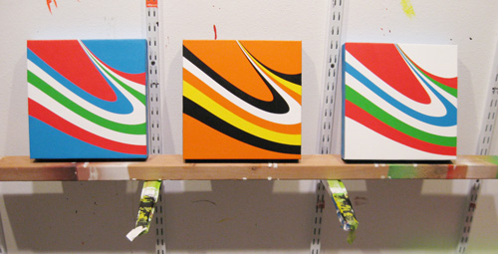

POJMY:

samizdat samo-vydáváno, rusky самиздат) je způsob, jakým občanští aktivisté obcházejí cenzuru v represivních režimech.

exilová literatura Exil (z lat. exilium, vyhnanství a exul, vypovězený) znamenal původně trest vypovězení, dnes znamená stav člověka nebo skupiny exulantů, lidí, kteří museli opustit svou vlast v důsledku vypovězení, vyhnání, deportace, ztráty občanství nebo aby unikli politickému, národnostnímu, rasovému nebo náboženskému pronásledování.
Exilová literatura – literatura vycházející v exilu

